初中应用物理知识竞赛 压强与浮力
【重点知识解读】
1固体压强公式： p=F/S，液体压强公式：p=ρgh求固体之间的压力与压强时，先求压力后求压强。而液体内部则先求压强后求压力。
2液体内部朝各个方向都有压强，在同一深度，各方向压强大小相等。液体的压强只跟液体密度ρ和距液面的深度h有关，与液体重力、体积及容器形状、底面积等无关。
3大气压强是由于气体分子对器壁的碰撞而产生。标准大气压数值p=1.013×10⁵Pa=760mmhHg。活塞式抽水机和离心式抽水机都是利用大气压工作的。大气压随高度的增加而减小。在海拔3000m以内，大约每升高10m，大气压减小100Pa。
4在流体中，流速越大的位置，压强越小。飞机能够升空是由于机翼上下表面空气流速不同产生了压强差。
5帕期卡定律：加在密闭液体上的压强，能够大小不变地被液体向各个方向传递。液压机是帕斯卡定律的重要应用之一
公式F大/S大==F小/S小
6气体的压强跟体积的关系：温度一定时，一定质量的气体，压强越大，体积越小；压强越小，体积越大。
7 浮力是浸在流体中的物体受到流体向上托的力。浮力的方向总是竖直向上的。阿基米德原理：浸入液体（气体）中的物体受到向上浮力的大小等于它排开液体（气体）的重力，即F=ρgV_{排。}。
8密度计是用来测量液体密度的仪器，它根据漂浮时的受力平衡及阿基米德原理而制成的。液体密度较大时，密度计露出部分多，反之就少。密度计上的刻度数是上面较小下面较大，密度计上的刻度数值表示待测液体密度是水密度的倍数。
【经典竞赛题分析】
例1（2011全国初中应用物理知识竞赛试题）小明的父亲为了解决全家人夏季淋浴问题，想自己动手:作一个太阳淋浴器，他买来了一个圆柱形金属桶，一个压力传感开关，两个圆柱体以及细线若干。初步设计如图13所示，其中A、B两个圆柱体通过细绳与压力传感开关相连。
己知:圆柱形金属桶的底面积S_{l}=0.5 m²，高h₁=50 c m;压力传感开关的作用是当它受到竖直向下的拉力达到10 N时闭合，通过控制水泵从进水口向桶内注水，当拉力等于4N时断开，水泵停止向桶内注水:两个圆柱体的底面积S₂=40 cm²，高h₂=12 cm，每个圆柱体重G=6N。要求当水桶内储水量达200 L时停止注水，当储水量剩余40L时开始注水。
请你帮助小明的父亲在其初步设计的基础上，求出满足上述要求的两段细线的长度。(压力传感开关与金属桶间的距离、细绳质量与体积、计算储水量时圆柱体排水体积忽略不计)
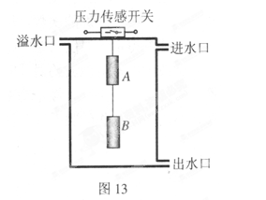
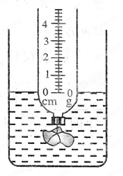
例2．(2009全国初中应用物理知识竞赛题)科技小组的同学想利用学到的浮力知识制作一个浮力秤。他们找来一个瓶身为柱状体的空饮料瓶，剪掉瓶底，旋紧瓶盖，在瓶盖系上一块质量适当的石块，然后将其倒置在水桶里，如图所示。使用时，只要把被测物体投入瓶中，从水面所对的刻度就可以直接读出被测物体的质量。
1．在这里石块的作用是什么?试应用所学物理知识分析其中的道理。
2．这种浮力秤的质量刻度是均匀的吗?为什么?
3．经测量，该饮料瓶圆柱状部分的直径为8.0cm，当浮力秤中不放被测物体时，水面所对位置为零刻度(如图所示)。请根据图中标明的长度值，通过计算，在1、2、3、4各刻度线右侧给浮力秤标明对应的质量值。
(π取3.1，最后结果只保留整数)

实战练习：
1．(2009全国初中应用物理知识竞赛题)在建造高楼大厦时，其地基大多采用箱式基础。所谓箱式基础，就是把整栋大楼占地范围的地皮掏空挖深，然后填上钢筋混凝土。箱式基础的优点在于：第一，增大了大楼与地面的接触面积，从而减小了大楼对地面的_________，可有效地防止地皮大幅度的下陷；第二，降低了整栋大楼的___________，增大了大楼的稳度，提高了大楼的抗震能力。
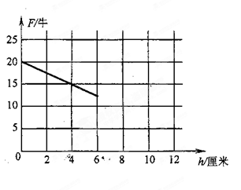
2.(2009上海初中物理知识竞赛复赛题).在一个底面积为200厘米2、高度为20厘米的圆柱形薄壁玻璃容器底部，放入一个边长为10厘米的实心正方体物块，然后逐渐向容器中倒入某种液体。右图反映了物块对容器底部压力的大小F与容器中倒入液体的深度h（0～6厘米）之间的关系。
由此可知这种液体的密度大小为_________千克/米³，当倒入液体的深度h为l2厘米时，物块对容器的底部压力的大小F大小为________牛。
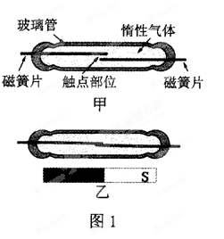
3.(2010全国初中应用物理知识竞赛复赛题) 干簧管（也叫干簧继电器）比一般机械开关结构简单、体积小、速度高、工作寿命长；而与电子开关相比，它又有抗负载冲击能力强的特点，工作可靠性很高。如图1甲所示为干簧管的结构简图，其中磁簧片是一种有弹性的薄铁片，被固定于玻璃管上。
（1）．当将一个条形磁铁与干簧管平行放置时，如图1乙，干簧管的磁簧片触点就会闭合，将电路接通；当条形磁铁远离干簧管时，触点就会断开。请简述其原理。
（2）．某同学设想用干簧管制作水位自动报警器，图2是他设计的一部分情况，请帮助他完成其余部分的设计：
①设永久磁铁所受的重力为3N，浮球的体积为200cm³，不计滑轮处的摩擦。则要想让此装置能正常工作，浮球的质量应满足什么条件（取g=10N/kg）？
②他手边还有开关、红灯、绿灯和电铃各一个，导线若干，请在图中的虚线方框内画出报警电路，要求：水位到达A处时，红灯亮，电铃报警；水位到达B处时，绿灯亮，电铃报警。
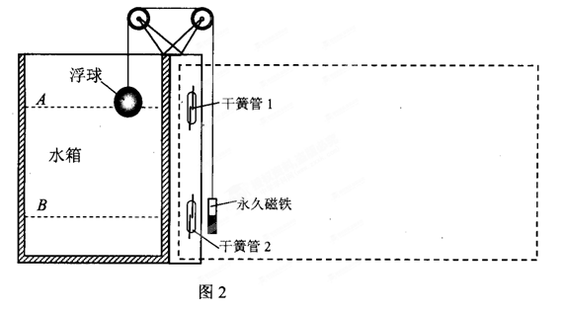
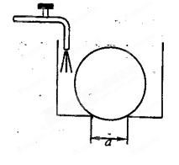
4.（12分）容器水平底面上有一个大小为a×b 的长方形洞。用半径为a，长度为b的圆柱体盖住此洞（如图所示为其侧视图）。现往容器里慢慢注入密度为ρ的液体，试分析说明圆柱体的质量M应该多大，才能使它在任何液位下不会浮起。

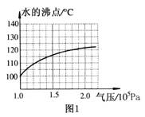
5.(2009全国初中应用物理知识竞赛复赛题)小明家的高压锅锅体直径为24cm，排气孔内径为4mm。小明不慎丢失了锅的限压阀，当他到商店购买时售货员告诉他，生产这个锅的厂家提供的限压阀有两种，孔径相同，质量分别为100g和60g。（1）．请你根据说明书给出的数据，通过计算说明，小明应该买哪一种限压阀。(说明书标有：当大气压为10⁵Pa时，该锅最高温度为120℃。已知：水的沸点与压强的关系如图1所示，取g =10N/kg)
（2）．请你说明如果买另一种限压阀，使用时会出现什么问题。

6．(13分)图12是一种牲畜饮水用自动装置的示意图。水箱底部有一出水孔，底盖A平时顶住水箱的出水孔，一旦饮水槽水位下降，浮球C受到的浮力减小，底盖A打开，水就通过出水孔从水箱流入饮水槽。设计水箱的最高水位为60 cm，水箱出水孔横截面积是30 cm²。底盖A及竖杆B的总质量是400 g，浮球C的质量是600 g，体积是2 dm³，g取10 N／Kg。
(1)写出此装置应用到的物理知识(至少说出2条)；
(2)通过计算说明，这个自动装置在水箱蓄满水时是否能正常工作；
(3)若能正常工作，请分析说明影响此自动装置能否正常工作的因素；若不能正常工作，请提出使该自动装置正常工作的改进方案。
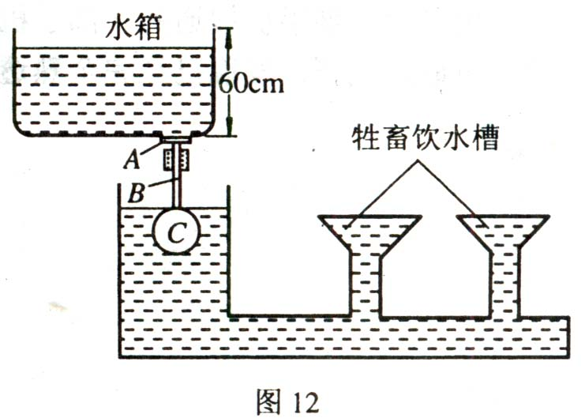

7、（2007全国初中应用物理知识竞赛复赛题）12分）我们已经知道，肺活量是一个人做最大吸气后再做最大呼气所呼出的气体的体积，单位是毫升（ml）。肺活量是身体机能的重要指标之一，对青少年的成长及日后身体是否健康都关系重大。我们要注意增强自身的肺活量。图2所示的是一种测定肺活量的实用方法，图中A为倒扣在水中的开口薄壁圆筒，测量前排尽其中的空气（即测量前筒内充满水）。测量时，被测者吸足空气，再通过B尽量将空气呼出，呼出的空气通过导管进入A内，使A浮起。测得圆筒质量为m，横截面积为S，筒底浮出水面的高度为H，大气压强为p₀，求：
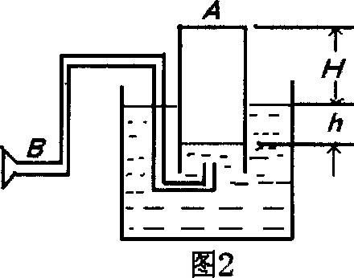
1、此时圆筒内气体的体积。
2、此时筒内气体的压强。
3、“肺活量体重指数”是人体重要的呼吸机能指数，它主要通过人体的肺活量与体重的比值来反映肺活量和体量的相关程度，用以对不同年龄、性别的个体与群体进行客观的定量比较分析。
肺活量体重指数=肺活量/体重，单位是ml/kg
例如，我国初三年级男生肺活量体重指数标准：67以上为优秀；50-66为良好；33-49为及格；32以下为不及格。
如果体重60kg的小强用上面的肺活量仪测肺活量，测得H=18cm，已知筒A的质量为200g，横截面积为200cm2，请计算他的肺活量体重指数是多少？

8、（18分）医院里的护士使用如图5所示的装置给患者输液。小雨发现照这样做法，护士为患者多次更换药瓶比较麻烦，于是就设计了图6所示的三瓶串接的方案。请分析回答：
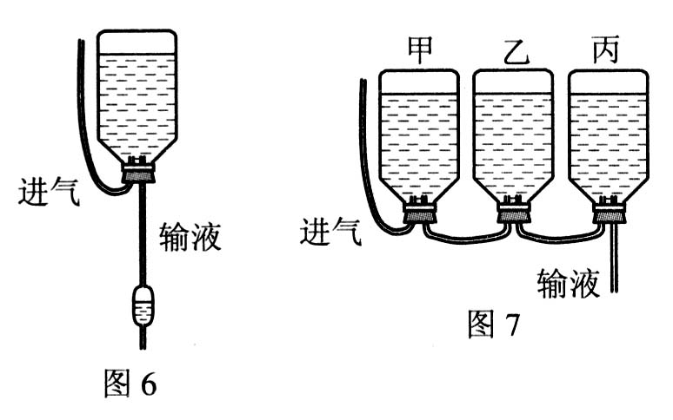
图5
图6
1. 图5中药液为何会匀速滴下？
2. 图6中哪个药瓶中的药液先流完？为什么？

3. 根据病房的现有条件，如果要估测出输液过程中的一滴药液的质量，需要收集哪些数据，请写出表达式，并简要说明估测中作了哪些近似处理。

初中应用物理知识专题二 热与能
【重点知识解读】1分子动理论三个论点：一切物质都是由大量分子组成；一切物质的分子都是在永不停息地做无规则的热运动；分之间同时存在引力和斥力。
2物体内部所有分子运动的动能和分子势能的总和，叫做物体的内能。一切物体在任何情况下都有内能。物体的内能与物体的温度和状态有关。同一个物体状态不变时，温度升高，分子运动加剧，分子动能增加，内能增加；同一物体，发生物态变化时温度不变，分子动能不变，吸收热量内能增加，放出热量内能减小。
3发生热传递的条件是存在温度差。热量总是自发的从高温物体传递给低温物体。热传递的过程是内能的转移过程。
4做功和热传递都可以改变物体的内能。通过做功改变物体内能实质是其它形式的能量与内能的相互转化。
5单位质量的某种物质温度升高（或降低）1℃所吸收（或放出）的热量叫做这种物质的比热容。比热容是物质本身的一种属性，反映了物质吸热放热本领的强弱。比热容与物质的质量、体积、温度无关。
6燃料的热值q是指单位质量的燃料完全燃烧所放出的热量。质量为m的燃料完全燃烧放出热量Q=qm。
7能量守恒定律：自然界中各种形式的能量在一定条件下相互转化，但总量保持不变。
8热量的计算：Q=cm△t。式中△t是物体温度的变化量。Q＝mq或vq； 热平衡方程：Q_{吸}=Q_{放}。实际应用时：cm△t＝∩mq.
【经典竞赛题分析】
1．（2011上海第25界初中物理竞赛复赛）将一功率为P=500瓦的加热器置于装有水的碗中，经过2.0分钟后，碗中水温从T₁=85℃上升到T₂=90℃，之后将加热器关掉1.0分钟，发现水温下降1.0℃。试估算碗中所装水的质量。

2、（2011上海第25界初中物理竞赛复赛）因为环境污染，北极的冰山上常年沉积着灰尘，使冰山表面吸收了更多太阳光，加速了冰山的熔化。假设覆盖着灰尘的冰山上表面每单位时间单位面积所吸收的太阳光为98瓦/米²(此数据已将太阳光白天和黑夜的不同日照量平均计算在内)。若有厚度为30米的冰山，如图所示，则仅靠阳光的暴晒，在0℃的海水中，需要约___________天才能将此冰山熔化。

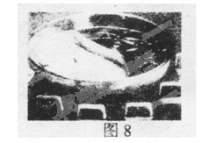
3、(2010全国初中应用物理知识竞赛题) “鸳鸯火锅”是用金属片将锅的内部空间隔成相等的两部分，一边放清汤卤，一边放红汤卤，清汤和红汤的质量、主要成分以及初温几乎相同，但是清汤卤一侧液面没有油层，红汤卤一侧液面有一层麻辣风味的油，如图8所示。吃饭的人们可根据自己的喜好把食物放入不同的汤料中进行烫涮。但小新注意到每次使用这种“鸳鸯火锅”吃烫涮食品时，总是红汤卤一侧首先沸腾。最初，小新认为这是由于红汤卤一侧的火更大些，但观察发现，两边的火焰相同。试分析为什么总是红汤卤一侧先沸腾。 （答案三个要点：（1）锅体两侧火焰相同，在相同时间内，汤料吸收的热量近似相同。（2）但由于红汤一侧液面上方有一层油，使蒸发减慢，带走的热量较少。（3）两边汤料的质量、主要成分以及初温度几乎相同，所以红汤温度升高得快，首先沸腾。）
4、(2011全国初中应用物理知识竞赛题) "米线"是一种特色小吃。端上餐桌的有:一碗热汤，上面浮着一层油:一碟切成薄片的鲜肉:一碗已煮熟的米线。食客先把肉片放进汤内，稍候再加入米线。
现有以下资料:汤的初温97°C，比热容4.2×10³J/(kg·℃);肉片的质量为0.2kg，初温22℃，比热容3.5×l0³J/( kg·℃)。基于健康缘故，肉片必须至少在大于80℃的汤中保持2min，在这2 min时间里，由于向外界散热整体温度将下降约2℃ 。问:
（1）.碗中油层的作用是什么? （2）.为实现上述的温度要求，碗中汤的质量多少应满足什么条件?

5、(2010全国初中应用物理知识竞赛复赛题) 单位质量的某种液体变为同温度的气体所需要吸收的热量，叫做这种液体的汽化热。通常情况下，同种液体在不同温度下的汽化热是不同的。某课外活动小组设计了如图7所示的装置，可以用来测定100℃时水的汽化热。该装置的测量原理是：用电压可调的电加热器使玻璃容器内的水沸腾，用电子天平分别测量沸腾一段时间前后水的质量，同时测量所用的时间及在该段时间内电加热器的电压和电流，根据相关的数据和能量守恒关系即可求出水的汽化热λ。由于这个装置工作时的散热损失是不可忽略的，该组同学实验时测量了两组数据，如下表所示：
 | 电压／V | 电流／A | 时间／s | 水的初质量／g | 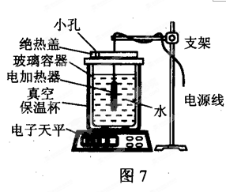  水的末质量／g
第一组 | 20 | 1 | 300 | 70 | 68
第二组 | 40 | 2 | 300 | 70 | 60
（1）．试简单说明该装置的散热功率是否随加热功率的改变而改变。
（2）．根据以上数据，求水的汽化热λ
（3）．针对此实验提出一些减少实验误差的措施。

6、(2010全国初中应用物理知识竞赛复赛题) 小亮家有一辆家用轿车，爸爸在给他说车的性能时，总是说“2．0的排量”，却很少说“功率”，为此小亮特地从网上查到了排量的定义：活塞从上止点移动到下止点所通过的空间容积称为汽缸排量。如果发动机有若干个气缸，所有气缸工作容积之和称为发动机排量。从说明书上查到：小亮家的汽车采用的是LFX直列四缸发动机，排量为2.0L；从网上查找到了其输出特性曲线（如图8所示）；小亮又向爸爸询问了一些实测数据：由于汽车行驶的路况很好，所以平均车速为90km／h，此时发动机转速为2000r/min，平均行驶百公里油耗为9L；从物理书上查得汽油的热值为4．6×10⁷J/kg，密度为0．71×10³kg/m³
（1）．由这台发动机输出特性曲线可以看出，在发动机转速为1000~5000 r/min范围内，它的输出功率与转速大致有什么关系？
（2）．试通过公式推导出在其他参数相同时，发动机的输出功率与其排量的关系。
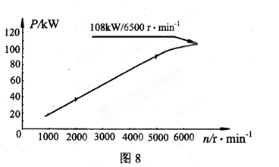
（3）．这辆汽车以90km／h行驶时，发动机的效率约为多少？每个做功冲程汽缸内的平均压强是约为多少？

7、（9分）(2009上海初中物理知识竞赛复赛题)图为四缸发动机工作原理：内燃机通过连杆把四个汽缸的活塞连在一根曲 轴上，并使各汽缸的做功过程错开。曲轴与飞轮相连，飞轮每转动半周，有一个汽缸在做功，其他三个汽缸分别在做吸气、压缩和排气工作。现有一台四缸发动机，其主要技术指标如下表所示，其中排量等于四个汽缸工作容积的总和，汽缸工作容积等于活塞的面积与活塞上下运动的距离（即冲程长）的乘积，转速表示
每分钟飞轮所转的周数。求：
(1)飞轮每转动半周，发动机做功多少？
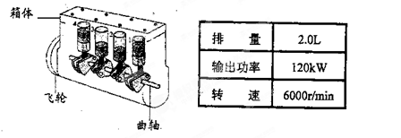
(2)若在做功冲程里，燃气对活塞压强可以看作恒压，则压强多大？

8、(2009上海初中物理知识竞赛复赛题)如图所示的装置，可以测定每千克I00 ℃的水，在大气压下汽化成100 ℃ 的水蒸气所需吸收的热量Q。该装置的测量原理是：用加热器使水沸腾，汽化的水蒸气通过凝聚器液化后被收集在量杯中；测量加热器的发热功率及一段时间内在量杯中收集到的水的质量，根据能量守恒关系即可求出Q的值。这个汽化装置工作时的散热功率恒定不变，但散热功率的值未知。测得加热器的功率为285.0瓦时，在300秒时间内被冷凝和收集的液体质量为28.0克；加热器的功率为100.0瓦时，在300秒时间内被冷凝和收集的液体质量为4.0克。根据以上数据，求每千克100℃的水在大气压下汽化成100 ℃的水蒸气所需吸收的热量Q。
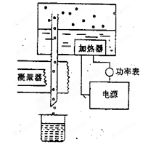
9、(2009全国初中应用物理知识竞赛题)在一些农村地区建造的沼气池，通过将农村大量的秸秆、人畜粪便发酵来获取沼气，利用沼气来烧火做饭，点灯照明。沼气池的应用，不仅使上述资源得以更好的利用，同时也给生活带来了诸多便利，使环境得以改善。这是一个一举多得的惠民工程。图9所示为一农户的水压式沼气池的剖面简图。
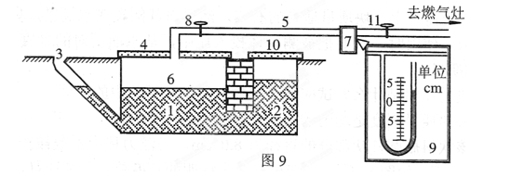
说明：1．沼气池 2．水压池 3．进料口 4．密封盖 5．输气管 6．贮气室 7．沼气压力显示器 8．总阀门 9．U形管压强计(里面装有染成红色的水) l0．出料口盖板(不密封水压池，水压池仍与外面大气相通) 11．阀门
已知该农户家燃气灶的相关技术数据如下：
使用燃料 | 液化石油气 | 天然气 | 人工煤气 | 人工沼气
灶前压强(kPa) | 2.8 | 2.0 | 1.0 | 0.5
额定热流量（kW) | 普通炉 | 左：3.6 | 组合炉 | 左：3.6
额定热流量（kW) | 普通炉 | 右：4.0 | 组合炉 | 右：3.6
额定热流量（kW) | 单炉 | 4.0 | 组合炉 | 右：3.6
取g=10 N／kg，水的比热容c_{水}=4.2×l0³J／(kg·℃)
（1）．根据图9所示，通过计算说明，该农户此时能否使用这个沼气池中的沼气来正常烧火做饭?
（2）．有一天，该农户发现，沼气压强小于燃气灶的要求。为了能尽快利用沼气生火做饭，从物理学的角度看，可采取哪些措施?
（3）．若该农户所用的燃气灶是普通炉，通常情况下，普通炉中的右炉单独正常工作时，将一壶质量为2.5 kg、温度为20℃的水烧开，耗时约10 min。试估算右炉烧水的效率。
（4）．请你就如何提高燃气灶的效率问题谈淡你的设想。

初中应用物理知识专题三 欧姆定律 焦耳定律 电功率 电功
知识点：
1.欧姆定律：I＝U/R 串联分压 并联分流。
2电功率：基本式 P=UI，用电器的额定功率等于额定电压与额定电流的乘积，用电器的实际功率等于实际电压与通过的实际电流的乘积。 定义式：P＝W/t 导出公式：P＝U2/R=I2R 电压一定时，电路中的电阻越小，实际功率反面越大。
3焦耳定律: 电流具有热效应，电流通过电阻时要产生焦耳热，由焦耳定律可得，产生的热量Q=I²Rt。电流产生的热量计算方法：①任何导体产生的热量都可用Q=I²Rt计算；②对纯电阻电路，即电能全部转化为内能的用电器，如电炉、电烙铁、电饭锅等，电流产生的热量还可以用Q＝U2/Rt, Q=Uit计算。
4电能的计算: 若用电器以恒定功率P工作，则t时间消耗电能为W=Pt。
5电能表常见参数：3000r/KWh 3000imp/KWh 220V,10(20)A
6电路简化方法：电流路径法，看电流是否有分支。节点法，不管导线有多长，只要是同一根导线的两端实为同一点。
7电动机电路：电动机的输入功率P入＝UI 电动机内阻R发热功率P热＝I2R 所以它输出的机械功率P出＝P入－P热。
精选竞赛试题：
1（2011全国初中应用物理知识竞赛初赛）家用电熨斗为了适应不同衣料的熨烫需要，设计了调整温度的多档开关。使用时，转动旋钮即可使电熨斗达到需要的低温、中温或高温。图（甲）是电熨斗的电路图，图中电热丝R₁=96.8Ω，R₂=48.4Ω。旋转开关可以改变1、2、3、4四个接点的连接情况，如图（乙）中的A、B、C所示
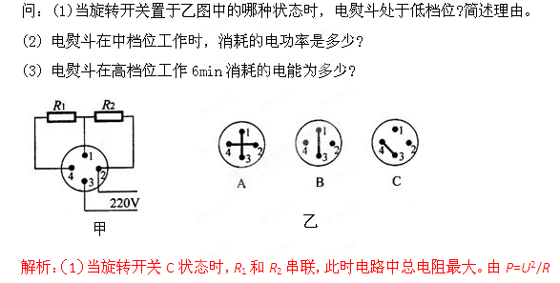

2、（2011全国初中应用物理知识竞赛河南预赛）节能是这个时代的主旋律。小强要测量一盏节能灯的额定功率，他利用如图甲所示的照明电路，将标有“220V60W”的白炽灯L₁和标有“220V4W-40W”的节能灯L₂正确接入电路中，当开关S₁和S₂都闭合时，两盏灯都正常发光，且在2000s内，标有1800r/kWh的电能表转了71转。试问：
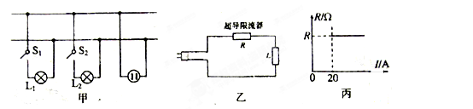
节能灯的发光功率是多少？
①当开关S₁和S₂都断开时，小明将图乙所示的电路插入照明电路的插座内。超导限流器是一种短路故障电流限制装置，它的电阻R随电流I变化关系如图丙所示，L为用电器。为使用电器短路后电路仍能保持稳定状态，超导电阻R应满足什么条件？
②在R满足一定条件时，有人把超导限流器称为“不断电保险丝”，请你说明理由。

3.（2007第17届全国初中应用物理知识竞赛）表1中提供的是明湖中学使用的一台数学投影仪的有关数据，请根据其中的数据，通过计算回答： 1、这台投影仪的耗电总功率是多大？
2、如果投影仪的光源采用串联电阻降压的话，所有电阻的阻值应该多大？该电阻消耗的功率为多大？
3、这台投影仪的光源采用上述串联电阻降压的方法可行吗？为什么？
4、如果上述方法不可行，请你提出一种可以使投影仪正常工作的方案。（要求定性说明即可）
表1
电源工作电压 | 220V | 电源频率 | 50Hz
光源电压 | 24V | 光源电流 | 10.0A
鼓风机电压 | 220V | 鼓风机电流 | 0.1A

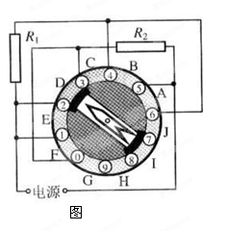
4.．（2008第18届全国初中应用物理知识竞赛）如图l 3是一个电热器的工作原理图，电热器内有两个阻值分别为R₁=60Ω和R₂=120Ω的电热丝；旋转开关内有一块绝缘圆盘，在圆盘的边缘依次有0，1，2，—— 9共10个金属触点；可以绕中心轴转动的开关旋钮两端各有一个金属滑片，转动开关旋钮可以将相邻的触点连接。如旋钮上的箭头指向图中位置D时，金属滑片将2、3触点接通，同时另一端将7、8触点接通。用这个旋转开关可以实现电热器有多挡位工作的要求。请回答：
（1）这个电热器可有几个不同加热挡位?并指出每个加热档位旋转开关的箭头指向的位置；
（2）将此电热器接人家庭电路中，电热器在正常工作时每个挡位的功率各是多大。

5、(15分) （2011全国初中应用物理知识竞赛试题）随着新能源、低碳等理念的普及，小明设想出了一种完全以太阳能电池为能源的汽车，以下是他查到的一些数据:太阳辐射的总功率P_{总}=3.9x10²⁶ W，太阳到地球的距离口1.5x10¹¹ m，阳光穿过太空和地球周围的大气层到达地面的过程中的能量损耗约为51%;太阳光垂直照射时，太阳能电池的能量转化效率最高约为15%;假设一辆太阳能电池车的质量约为750kg，期望达到的最高时速为72km/h，车辆行驶过程中的平均阻力约为车重的0.02倍，车身最多能敷设的太阳能电池板的面积约为8m²，驱动电机能够将输入功率的90%转化为用于牵引汽车前进的机械功率。(已知半径为r的球的表面积为S=4πr²)
1.根据以上数据，通过计算对小明的设想进行分析与评价。
2.你对他的设想有什么改进建议?

初中应用物理知识专题四： 电与磁
知识点：1．电流的磁效应。奥斯特发现了电流的磁效应。直线电流、通电螺线管产生的磁场的磁感线方向分别用对应的安培定则去判断。
2．电磁继电器：电磁继电器实质上是利用电磁铁控制的开关。利用电磁继电器可以实现利用低电压、弱电流控制高电压、强电流的电路，可以实现远距离操纵和自动控制。
3．电流在磁场中要受到磁场力（安培力）的作用，作用力的方向用左手定则判断。
4．电磁感应：法拉第发现了电磁感应现象。闭合电路中的一部分导体在磁场中做切割磁感线运动，导体中就产生感应电流，发电机就是根据电磁感应原理制成的。发电机把机械能转化为电能。应用：发电机
5、两条平行直导线，通同向电流相互吸引，通反向电流相互排斥。
6、磁场对通电导体的作用：通电导体在磁场里受到力的作用而转动，受力的方向跟导体内电流方向和磁感线方向有关。电动机就是利用通电线圈在磁场中受力而转动制成的。应用：电动机。
竞赛题
1、（04年复试题18分）图1为一种电磁炉的原理示意图，它是利用高频电流在电磁炉内部线圈中产生磁场，磁化铁磁性材料制成的烹饪锅，在锅体形成无烽小的涡流（感应电流）而产生焦耳热。同时被磁化的铁磁材料分子因摩擦，碰撞而发热。从而使锅体自身发热达到加热食物的目的。
（1）使用电磁炉加热食物时，不产生明火，无烟尘，无废气，清洁、高效、节能。请写出电磁炉在使用中可能涉及到的物理知识（只写名称不写内容，不少于10个可得满分）
（2）在使用电磁炉时，炉和锅之间的热是由______传递给_____的。电磁炉加热食物的过程中消耗______能转化为_____能；若用该电磁炉1次蒸熟5个馒头需用时间25min，那么1次只蒸熟1个同样大小的馒头大约需要_____min。
（3）某款电磁炉性能参数如下表所示：
型号 | 额定电压 | 额定功率 | 功率调节范围 | 温度调节范围 | 热效率
SC-16 | 200V 50Hz | 1600W | 450W---1600W | 70^{O}C---240^{O}C | 大于90%
根据上表数据，若电磁炉在功率调节和温度调节的范围内，加热温度随功率调节的变化图象是一直线，电磁炉工作电压正常，在1个标准大气压下，烧开一锅质量为3kg，温度为22^{O}C的水最多需要多少时间（不计锅吸热及热散失）

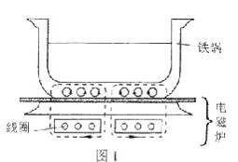

2、（04年复试16分）图4为一种电饭煲的工作原理图。下现是王宁同学对电饭煲工作原理的研究，请你也参与共同探讨。
按下、扳起电饭煲的开关，有一种“粘连”“吸引”的感觉，取出饭锅，发现电饭煲的底部有一个凸起物，它可以上下弹动，能被磁铁吸引。王宁同学通过用这个电饭煲做米饭和烧水来研究它的工作情况，请回答他在使用过程中发现的如下问题。
（1）图4中只有两根外接导线，这样的用电器有什么危害？应当怎样加以完善？
（2）将三脚插头插入电源插座，不用按开关，指示灯就发亮，按下开关后，指示灯亮度不变。此时为什么开关对指示灯的亮度没有影响？
（3）电饭煲工作了15min，会出现大量“白气”，这些“白气”是怎样形成的？
（4）电饭煲工作了25min，听到“啪”的一声，指示灯不亮了。以此推测，感温软磁体的磁性可能受什么因素影响？怎样影响？
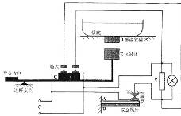
（5）听到“啪”的一声后又过了10min，指示灯又发光，一会儿指示灯又熄来了，分析在相同条件下，不同种类金属的热胀冷缩程度是否一样？
（6）要想获得恒温的温水，你可以怎样做？
（7）电饭煲使用较长一段时间后，常常在饭未完全熟透时就“跳闸”，这样就会出现“夹生饭”请问这种情况电饭煲可能在什么地方出现了故障？为什么？

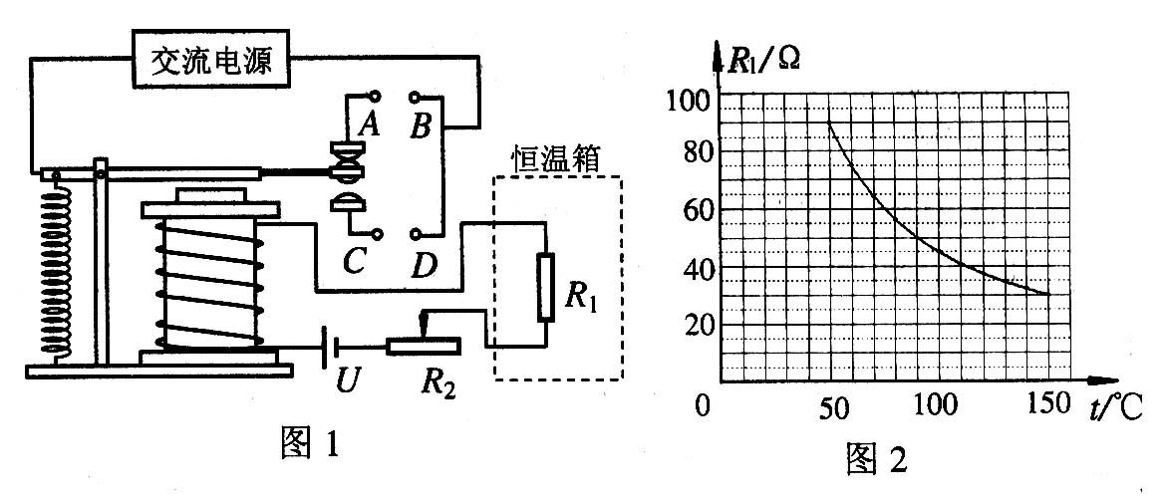
3、（共16分）小明利用实验室的电磁继电器、热敏电阻R₁、可变电阻器R₂等器件设计了一个恒温箱控制电路，如图1所示。其中“交流电源”是恒温箱加热器的电源（加热器在恒温箱内，图中未画出）；R₁处于恒温箱内，图2是小明通过实验测得的R₁的阻值随温度变化的关系曲线；电磁继电器的电源两端电压U = 6 V，电磁继电器线圈的电阻可不计，通过实验测得当电流为30mA时，电磁继电器的衔铁被吸合。
1．请简述此恒温箱的工作过程。
2．为什么恒温箱的加热器应该接在A、B端，而不能接在C、D端？

3．如果要使恒温箱内预设的温度可调节范围是90℃~150℃，可供选择的可变电阻器R₂的电阻值有如下的几种：
A．0~100Ω B．0~200Ω C．0~1000Ω D．0~1500Ω
请问应选择哪一个可变电阻器？为什么？
4．小明设计的这个控制电路，使用起来有何不足之处？请你提出一种解决的方案。

应用物理知识专题五：电热器 热机 燃气热水器
1、淋浴用水的流量约为10升/分，合适的水温约为50℃，用水时间约为4分钟。电热淋浴器有两种设计，一种是淋浴时电流直接对于流动的水加热，另一种则备有水箱，待箱中的水加热至合适的温度后再淋浴。加热前的水温以20℃计。
①请根据上面提供的数据论证，第一种设计不适合大多数家庭的供电电路。
②如果水箱中的水恰好够一个人淋浴用，供电电路允许的电流最大为10A，电加热的效率为80％，这种条件下把水箱中的水加热最少需多长时间？

2、国产165型单缸四冲程汽油机的汽缸直径为65毫米，活塞冲程长55毫米，满负荷工作时做功冲程燃气的平均压强为9.58×105帕，飞轮的转速是1500转/分。
（1）求这种汽油机满负荷工作时做功的功率（不计摩擦损失）；
（2）如果满负荷工作时每分钟消耗15克汽油，这种汽油机把内能转化为机械能的效率是多少？（汽油的燃烧值为4.6×107焦/千克）

3、下表列出的是北京煤气用具厂生产的JS系列家用燃气热水器的参数，其中各物理量的单位用的是国际通用的符号，说明如下：
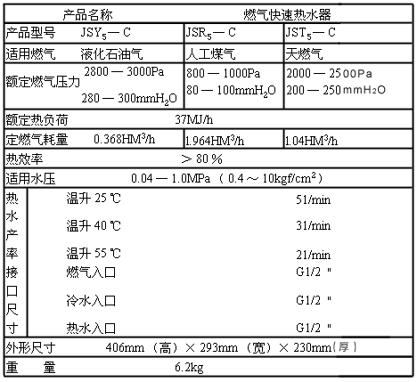
Pa一帕斯卡mmH₂O;毫米水柱
J;焦耳h;小时
M³;立方米l;升，即分米³
kgf;千克力，即质量为1千克的物体所 受的重力
min;分（时间单位）
单位前面的字母M表示系数10⁶，字母H表示系数10²
（1）．分别计算燃烧1米³液化石油气、人工煤气和天然气所产生的热量（单位：焦耳）。
（2）．王秋生同学说，热水产率一栏中，5、3、2后面的符号印得不清楚，好像是数字“l”，但在“／min”的前面又丢掉了什么，请你通过计算判断这个栏目中三个参数的正确数值和单位。
（3）．“热效率”一栏给的是参考值；“热水产率”一栏给的是厂家对样品的实测值。分别计算温升25℃和55℃时的热效率，并解释这两种情况下热效率不同的原因。

